Baggrund og formål
Denne vejledning er tiltænkt som en hjælp til institutter, som står overfor indeklimaproblemer. Den er specifikt målrettet situationen, hvor instituttet har en mistanke om skimmelsvamp i arbejdsmiljøet – enten i form af lugt/synlig vækst af skimmel eller i form af symptomer hos ansatte. Principperne i instruktionen kan også anvendes ved andre indeklimasager.
Den lokale arbejdsmiljøorganisation (AMO) skal inddrages i disse sager og er derfor naturlig målgruppe for dette dokument, men det står instituttet frit at udpege ressourcepersoner udenfor AMO til også at indgå i håndtering af situationen.

Ansvars- og opgavefordeling
Ansvar for arbejdsmiljøet – herunder indeklimaet- ligger hos instituttet, men dette betyder ikke at I står alene med opgaven.
CAS Bygninger er ansvarlig for udbedring af bygningsskader og vil inddrage eksterne kompetencer, hvor det skønnes relevant. CAS Bygninger er derudover ansvarlig for at samle dokumentation i forbindelse med udbedringerne, herunder eventuelle analyseresultater. Det anbefales at forholde sig til, hvordan fagspecifikke dokumenter udbredes – for eksempel om der vil være behov for deltagelse af en ekspert, som kan forklare analyseresultaterne.
CAS Arbejdsmiljø og Beredskab (AB) bistår jeres arbejdsmiljøorganisation og kan for eksempel henvise ansatte med symptomer til arbejdsmedicinsk klinik, i de sjældne tilfælde, hvor der er behov for det. Der er en procedure i AB, som iværksættes på baggrund af henvendelse fra Instituttet.
Vær opmærksom på, at der kan opstå utryghed i personalegruppen, når der opstår symptomer og disse relateres til indeklimaet. Denne utryghed skal også håndteres, hvilket AB kan bistå med (læs nedenfor). Endelig har AB i samarbejde med DTU-Bioengineering udarbejdet ”10 facts om skimmelsvampe og hvad du kan gøre”.
Instituttet og den lokale arbejdsmiljøorganisation (AMO) er ansvarlig for
- At tage kontakt til CAS Bygninger, AB og andre, hvis det skønnes relevant
- At udpege en kontaktperson, som CAS Bygninger, AB o.a. kan kommunikere med. Dette vil ofte være Arbejdsmiljøkoordinatoren (hvorfor denne betegnelse anvendes i det følgende).
- Kommunikation internt på instituttet (herunder orientering af AMO). Dette betyder ikke, at I selv skal forestå al kommunikation – her kan CAS Bygninger og AB bistå – men I er ansvarlige for, at der bliver taget initiativer, ligesom I skal forestå det praktiske i forbindelse med mødeafholdelse.

Arbejdsgang skimmelsager (flowdiagram ses af bilag 1)

Hvor starter en skimmelsag:
Der kan være flere årsager til at der opstår mistanke om skimmel i bygningerne. Typisk henvender brugere sig til CAS Bygninger på baggrund af enten dårligt indeklima/lugt, tilbagevendende fysiske gener eller efter længerevarende problemer med utæthed i klimaskærmen (tag eller facade) og deraf bekymring for bygningens tilstand i øvrigt.
Der kan være både bygningsmæssige og/eller personalemæssige forhold i sådanne sager. Disse behandles i de følgende afsnit.
Håndtering af bygningsmæssige forhold
Processen i forbindelse med CAS Bygningers håndtering af en skimmelsag vil være som følger:
- Brugerne henvender sig med en mulig sag – enten telefonisk, via mail eller via fejlmelding
- CAS Bygninger sender en medarbejder til bygningen for at besigtige forholdene – både indvendigt og udvendigt.
- CAS Bygninger vurderer om der er synlige skader og/eller skimmelangreb på bygningsdele og/eller bygningsmaterialer – herunder demonterer i nødvendigt omfang (lofter f.eks.) og søger at indkredse det synlige skadesområde inde som ude.
- CAS Bygninger kontakter CAS VVS ved mistanke om skade på installationer.
- CAS VVS tjekker for evt. synlige utætheder på installationer.
- CAS Bygninger tjekker for evt. synlige utætheder i tag og/eller facade udvendigt.

Ved synlig skade på bygningen:
- CAS Bygninger kontakter den stedlige arbejdsmiljøkoordinator med information om sagen.
- CAS Bygninger eller CAS VVS foranstalter nødvendig reparation af evt. konstaterede utætheder i bygningen og/eller på installationer.
- CAS Bygninger bortskaffer evt. beskadigede bygnings ”løsdele” (f.eks. loftsplader).
- CAS Bygninger iværksætter fastlæggelse af skadestype (fugt, råd, skimmel?) og omfang med inddragelse af eksterne kompetencer indenfor skimmelsvampe i indeklimaet.

Ved ikke umiddelbart synlige skader:
- CAS Bygninger kontakter den stedlige arbejdsmiljøkoordinator med information om sagen.
- CAS Bygninger forsøger at afdække mulige forklaringer, og vil inddrage eksternt firma med ekspertise indenfor analyse af skimmelsvampe, hvis relevant.
- Eksternt firma med ekspertise indenfor området udarbejder en rapport med anbefalinger både ift. bygningsskade og rengøring/afrensning samt konklusion på de mikrobiologiske prøver. Rapporten sendes til CAS Bygninger, der så er tovholder for det videre forløb.

Ved konstateret skimmelskade:
- CAS Bygninger involverer lederen, med cc til Arbejdsmiljøkoordinator og AB. Der lægges op til afholdelse af et møde, hvor analyseresultater vendes og hvor CAS Bygninger fremlægger en udbedringsplan for bygningen (incl. forventet afslutning).
- Med udgangspunkt i ovennævnte samt informationer om trivslen på instituttet (se afsnittet om symptomer/utryghed nedenfor), aftales det videre forløb, herunder behov og rammer for en bredere orientering af resultaterne og arbejdet med at håndtere evt. problemstillinger (se afsnittet om kommunikation nedenfor).
- Såfremt lederen eller Arbejdsmiljøkoordinatoren vurderer, at der er et behov for kommunikation til de ansatte, skal den stedlige ledelse, lokale arbejdsmiljøorganisation samt AB inddrages. Det skal defineres, hvilke interessentgrupper, der har behov for hvilken information, ligesom rammerne for dette skal fastlægges. Typisk vil den stedlige arbejdsmiljøkoordinator indkalde berørte brugere til informationsmøde. AB kan bistå Arbejdsmiljøkoordinatoren med at tilrettelægge et forløb, og skal holdes orienteret. Det anbefales, at eksternt firma med ekspertise indenfor tolkning af resultater af skimmelsvampemålinger deltager i mødet, således resultater kan fremlægges af en uvildig, ekstern ekspert
- CAS Bygninger iværksætter udbedring af skaden (rengøring og afrensning) via ekstern samarbejdspartner ekspert i rengøring efter skimmelsvampeangreb. Der kontrolmåles for skimmelsvampe efter afrensning/rengøring. CAS Bygninger videresender resultater for målingerne til Arbejdsmiljøkoordinator. Resultaterne af disse kan videreformidles til ansatte hvis relevant efter samme retningslinjer som ovenfor.

Håndtering af personalemæssige forhold
Ved symptomer/utryghed hos brugere (typisk ansatte og studerende).
- Der foretages en biologisk analyse af, om der er skimmelsvampe i miljøet. Dette foretages af eksternt firma.
- CAS Bygninger sender analyseresultaterne til lederen med cc til Arbejdsmiljøkoordinatoren og AB. Der lægges op til afholdelse af et møde de tre parter imellem, hvor eksternt firmas resultater vendes.
- På mødet aftales det videre forløb ift. afklaring og håndtering af ansattes symptomer/utryghed, herunder stillingtagen til anmeldelse af mulig arbejdsskade, arbejdsmedicinsk udredning og kommunikation. AB deltager i dette, da AB har erfaring med håndtering af sådanne sager og da erfaringer viser, at kommunikation i denne situation er afgørende for et gunstigt udfald.

Generelt om kommunikation i skimmelsvampssager:

Der kan være et element af utryghed når der konstateres skimmelsvamp og/eller syge kolleger på
arbejdspladsen. Derfor er fokus på tryghed og tillid særlig vigtigt. Åben kommunikation bidrager til
dette, hvorfor kommunikation bliver et kerneelement ift. håndtering.

Typisk vil der være behov for at fortælle, hvad problemstillingen er og hvordan den håndteres, men den specifikke kommunikation vil være situationsafhængig. Det skal overvejes, hvilken information der gives. Som udgangspunkt anbefales det først at udlevere rapporter med analyseresultater samtidig med eller i umiddelbar tilknytning til, at eksterne eksperter fremlægger og forklarer disse.

Målgruppen vil også skulle vurderes – er det nok at inddrage arbejdsmiljøorganisationen og ledelsen, påvirkede medarbejdere eller skal hele gruppen orienteres.
Et par tips i forhold til kommunikation
- I forhold til kommunikation skal det afklares:
  - Behov og rammer afklares for en orientering (hvem skal orienteres om hvad og hvornår)
  - Orienter om det hidtidige forløb, resultat af målinger samt planer for det videre forløb.
Det er den lokale arbejdsmiljøkoordinator, som er tovholder med inddragelse af AB efter behov.
- Såfremt lederen/Arbejdsmiljøkoordinatoren vurderer, at der er et behov for kommunikation til de ansatte, anbefales det at inddrage den stedlige ledelse, lokal arbejdsmiljøorganisation samt AB. Det skal defineres, hvilke interessentgrupper, som har behov for hvilken information, ligesom rammerne for dette skal fastlægges. Typisk vil den stedlige arbejdsmiljøkoordinator indkalde berørte brugere til informationsmøde. AB kan bistå Arbejdsmiljøkoordinatoren og skal holdes orienteret. Det anbefales, at ekstern fagekspertise deltager i mødet, således resultater kan fremlægges af en uvildig ekspert.

CAS Bygninger iværksætter udbedring af skaden (rengøring og afrensning) via eksternt rengøringsfirma, med særlige kompetencer. Der kontrolmåles for skimmelsvampe efter afrensning/rengøring. CAS Bygninger videresender resultater for målingerne til leder med cc til Arbejdsmiljøkoordinator.

Fysiske symptomer – lægefaglig udredning.
Fysiske symptomer og disses evt. kobling til arbejdsmiljøet skal ske på baggrund af en lægefaglig vurdering. Kontakt AB som kan forklare nærmere om processen.
Hvis der skal ske en arbejdsmedicinsk udredning, skal man være opmærksom på at personlige data er fortrolige og skal behandles sådan. I dette tilfælde skal det aftale med den/de berørte, hvordan information fra den medicinske udredning skal modtages og behandles på DTU.

Bilag
Bilag 1: Flow-diagram over proces.

Øvrige Referencer.
- 10 facts om skimmelsvampe og hvad du kan gøre (CAS AB og DTU-BioEngineering).

Ændringer fra seneste version: Sproglige ændringer og tilretning af navne.

Revision Efter behov dog senest 5 år efter udstedelse.

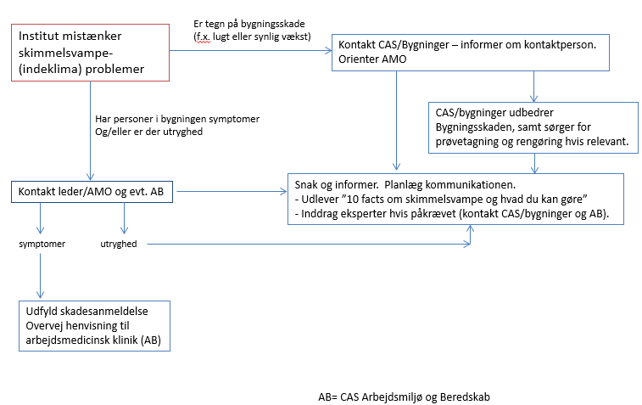
Bilag 1

